Statutární město Plzeň

Odbor bytový Magistrátu města Plzeň

oznamuje ve smyslu § 39 odst. 1 zákona č.128/2000 Sb., o obcích, ve znění pozdějších předpisů

záměr statutárního města Plzeň

přenechat do nájmu nebytový prostor se zázemím o výměře 101,19 m², k tomu přiléhající terasu o výměře 58,41 m² a zahradu o výměře 108,00 m², vše situované v I. nadzemním podlaží budovy ve výstavbě, která je v dokumentaci pro schválení stavebního záměru na stavbu „BYTOVÝ DŮM PLZEŇ-ZÁTIŠÍ, ul. Kreuzmannova“ označena jako „objekt C“, s pracovním označením „DĚTSKÁ SKUPINA“, a tyto se nachází na adrese:

Plzeň, Kreuzmannova ulice

Stavba bytového domu stojí a je součástí pozemku parcelní číslo 1024, katastrální území Skvrňany, vše zapsáno na LV 1 na Katastrálním úřadu pro Plzeňský kraj, Katastrální pracoviště Plzeň-město (dále jen „stavba na pozemku parc. č. 1024 v k.ú. Skvrňany“).

Stavba na pozemku parc. č. 1024 v k.ú. Skvrňany je rozdělena do tří částí (objekt A, B, C). Objekty A a B jsou kvádry s balkony po obvodu, se 3, respektive 2 nadzemními podlažími, které jsou hmotově spojeny střední částí – objektem C o jednom nadzemním podlaží. Objekty mají plochou vegetační střechu s extenzivní zelení.
Objekt C je umístěn mezi objekty A a B, navazuje na severní fasádu objektu B a na jižní fasádu objektu A. Je nepodsklepený, o jednom nadzemním podlaží. V objektu C bude umístěn nebytový prostor určený pro dětskou skupinu.

Parcela pro výstavbu bytového domu (stavba na pozemku parc. č. 1024 v k.ú. Skvrňany) se nachází v lokalitě Plzeň-Zátiší, východně od ulice Kreuzmannova. Východně a jižně od objektu navazuje stávající zástavba rodinných domů, dvojdomů i řadových domů. Západně od objektu navazuje stávající zástavba bytových domů.

Ukazatel energetické náročnosti budovy Kreuzmannova je podle prováděcího právního předpisu zařazen ke dni zveřejnění tohoto záměru do klasifikační třídy B velmi úsporná.

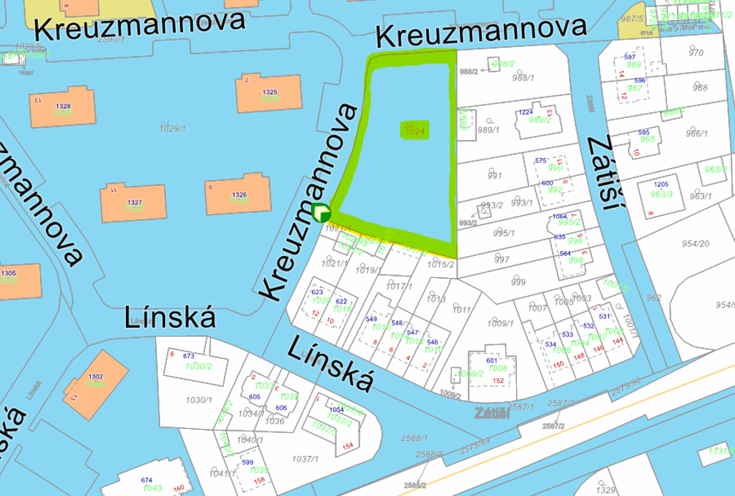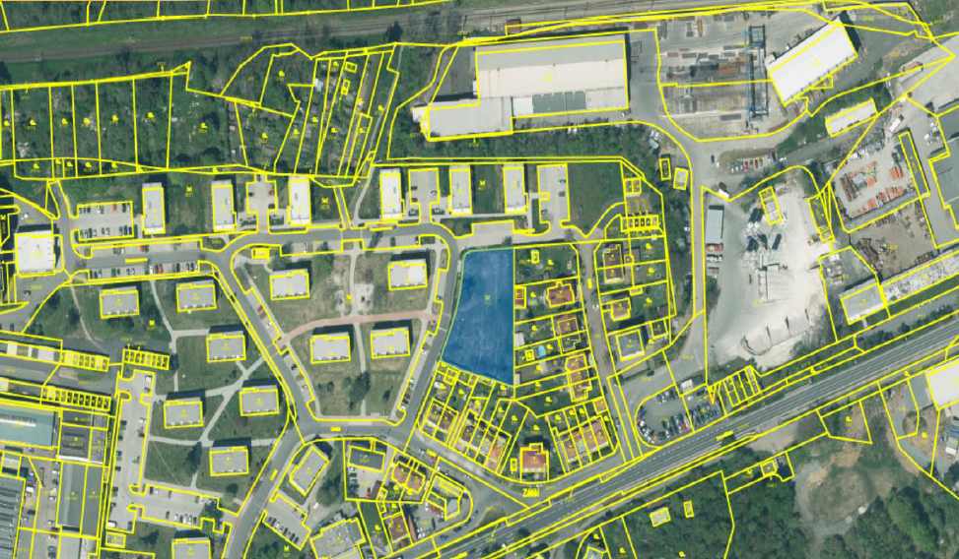
Předmět budoucího nájmu:

Stavba na pozemku parc. č. 1024 v k.ú. Skvrňany, konkrétně prostor v objektu C jako celek (tj. nebytový prostor se zázemím o výměře 101,19 m², k tomu přiléhající terasa o výměře 58,41 m² a zahrada o výměře 108,00 m²) je určený pro účel nájmu „DĚTSKÁ SKUPINA“.
Prostory označené jako objekt C (nebytový prostor, terasa a zahrada) budou kolaudované jako celek jako „nebytový prostor pro dětskou skupinu“. Kolaudace by měla proběhnout v měsíci dubnu letošního roku.
Součástí zahrady a terasy jsou dětské herní prvky v celkovém počtu 6 ks, které však nebudou předmětem nabídek zájemců (podrobnější informace dále v textu). Nebytový prostor pro dětskou skupinu bude oplocen.
Situování budoucího předmětu nájmu v budově:
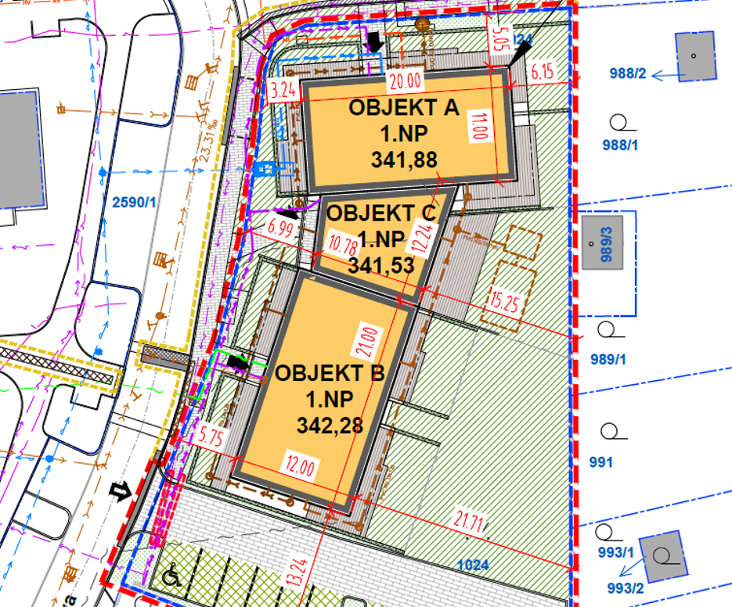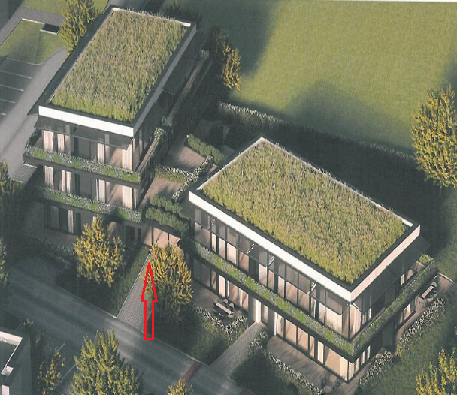
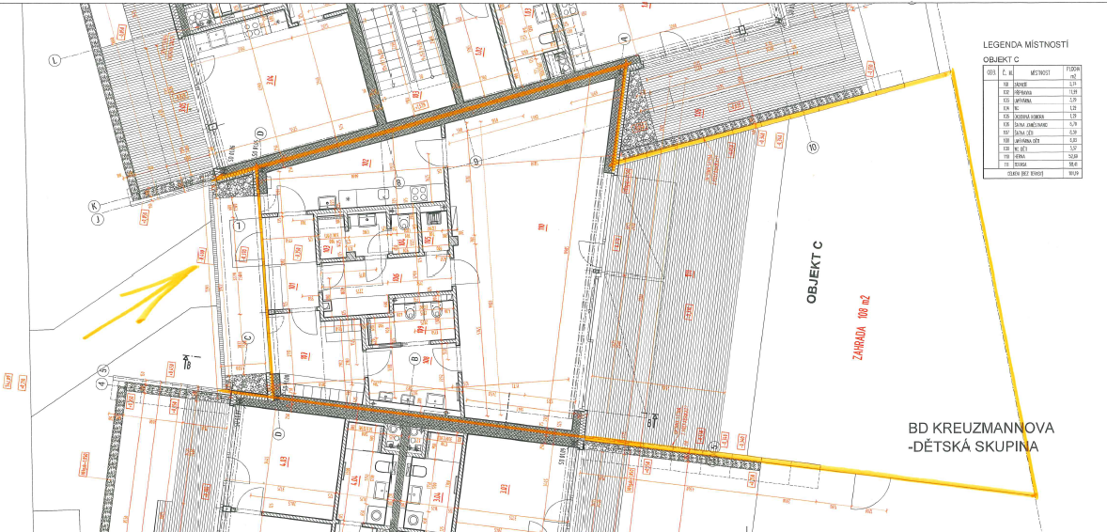
(FOTO a plánek jsou také k dispozici na adrese www.byty.plzen.eu nebo odkazu https://byty.plzen.eu)
Účel budoucího nájmu – dětská skupina:
V podnikatelském záměru je nutno uvést konkrétní způsob využití předmětných prostorů, tj.: pro provoz dětské skupiny
Hodnotícím kritériem bude zejména:
- účel budoucího využití předmětných prostorů ve vztahu k ekonomické výhodnosti nabídky výše nájemného;
- nabídka výše nájemného/rok (bez DPH v zákonné sazbě) za celý předmět nájmu, přičemž výběr nájemce bude realizován ve smyslu výše uvedeného bodu.
Minimální výše nájemného v místě a čase obvyklá za nájem předmětného nebytového prostoru pro dětskou skupinu v nabízeném technickém i stavebním stavu určená znaleckým posudkem ze dne 14. ledna 2026:
nebytový prostor pro dětskou skupinu, který se nachází ve stavbě na pozemku parc. č. 1024 v k.ú. Skvrňany, konkrétně v objektu C a je tvořen těmito součástmi:
- nebytový prostor se zázemím o výměře 101,19 m², tj. prostory v I. nadzemním podlaží objektu C
- terasa o výměře 58,41 m²,
- a zahrada o výměře 108,00 m²:
232 062,00 Kč/rok
Výše nájemného v místě a čase obvyklá je uvedena bez DPH v zákonné sazbě a může se lišit
v závislosti na požadovaném účelu nájmu, dle kterého by tento znalecký posudek byl případně aktualizován.
Podmínky budoucího nájemního vztahu:
- Vybraný zájemce (budoucí nájemce) převezme předmětné prostory jako celek v technickém stavu, v jakém se nachází ke dni prohlídky, pokud bude mít o ni zájemce zájem (bližší info dále).
- Vybraný zájemce (budoucí nájemce) složí před podpisem smlouvy o nájmu předmětných prostorů finanční jistotu ve výši trojnásobku měsíčního nájemného, která bude vypočtena z předložené nabídky zájemce. Tato finanční jistota bude statutárnímu městu Plzeň (budoucímu pronajímateli) sloužit k zajištění veškerých jeho pohledávek za budoucím nájemcem (vybraným zájemcem), které by mohly v budoucnosti v souvislosti s užíváním předmětu nájmu vzniknout, včetně jejich příslušenství. V případě nepoužití finanční jistoty bude složená finanční jistota vrácena zpět zájemci (nájemci) po skončení předmětného nájemního vztahu v plné výši.
- Vybraný zájemce (budoucí nájemce) vezme na vědomí, že počínaje 1. lednem 2027 může být statutárním městem Plzeň (budoucím pronajímatelem) jednostranně zvyšováno nájemné, které bude odpovídat jeho předložené nabídce, a to vždy k 1. lednu každého kalendářního roku o míru inflace stanovenou Českým statistickým úřadem za předchozí kalendářní rok, což znamená přírůstek průměrného indexu spotřebitelských cen za posledních 12 měsíců oproti průměru předchozích 12 měsíců (platí pro komerční sektor).
- Vybraný zájemce (budoucí nájemce) bude hradit částku ve výši 1 260,00 Kč/rok + DPH v zákonné sazbě za nájem „dětských herních prvků“ v celkovém počtu 6 ks umístěných na výše specifikované terase a zahradě.
- Vybraný zájemce (budoucí nájemce) vezme na vědomí, že nájemné, které bude odpovídat jeho předložené nabídce, nezahrnuje žádné platby za služby spojené s užívání budoucího předmětu nájmu – za služby poskytované či zprostředkované statutárním městem Plzeň (budoucím pronajímatelem) pro účely tohoto budoucího nájemního vztahu se považuje například zejména:
- dodávka tepla a teplé vody,
- vodné, stočné, srážkovné.
Podrobnější či konkrétní dotazy je možno adresovat vedoucí oddělení podpory bydlení Odboru bytového Magistrátu města Plzeň: Mgr. Bc. Alena Breitfelderová, e-mail: breitfelderova@plzen.eu, tel.: 378 034 212.

Informace k herním prvkům (drobná architektura):
- Konstrukce prolézačky s pochozí plošinou – součástí je skluzavka, lanový výlez a lezecká stěna.
- Pískoviště – dřevěné pískoviště v přírodním provedení se sedacími deskami.
- Prolézačka v podobě slepice – akátová konstrukce prolézačky.
- Pružinové houpadlo v podobě koně – akátová konstrukce pružinového houpadla.
- Pružinové houpadlo v podobě mouchy – akátová konstrukce pružinového houpadla.
- Dětský pracovní stůl ponk – konstrukce ponku s poličkou, hrací prvek.

V případě zájmu o prohlídku na místě + dotazy technického zaměření – prohlídka po předchozí domluvě, zájemce může kontaktovat technika správce, paní Karolínou Kantnerovou, kantnerovar@ozsylvan.cz, tel.: 606 092 228.

Zájemci mohou k tomuto záměru zaslat své nabídky do 26. března 2026 včetně
na adresu: Magistrát města Plzeň, Odbor bytový, Škroupova 5, 306 32 Plzeň, IDDS: 6iybfxn,
případně dát do podatelny v přízemí budovy Magistrátu města Plzeň na téže adrese, a to v zalepené a zájemcem podepsané obálce, na které bude uvedeno kromě názvu žádající firmy/společnosti včetně její adresy sídla zejména:
„NEOTEVÍRAT/Záměr – Kreuzmannova ul. – dětská skupina“.
provozní doba podatelny:
pondělí a středa od 8:00 hod. do 17:00 hod., úterý a čtvrtek od 8:00 hod. do 16:00 hod.
pátek od 8:00 hod. do 15:00 hod.
K později předloženým nabídkám nebude přihlíženo.
Zájemci v případě zájmu o nájem předmětných prostorů zašlou na výše uvedenou adresu vyplněnou žádost, jejíž návrh – tiskopis je součástí tohoto záměru (viz str. 5), poslední strana záměru zveřejněného na internetových stránkách https://plzen.eu nebo vpravo samostatná příloha záměru zveřejněného na portálu https://byty.plzen.eu), a to včetně všech požadovaných dokumentů.

Podmínky akceptace nabídky zájemce pro využití v rámci tohoto záměru:

- Zájemce doloží svoji nabídku písemnou formou nejlépe vyplněním výše zmíněného tiskopisu žádosti, která bude podepsaná oprávněným, příp. zplnomocněným zástupcem zájemce.
- Zájemce bude mít v době podání žádosti s nabídkou svého záměru platná živnostenská oprávnění s předmětem podnikání pro požadovaný účel nájmu v předmětných prostorech.
- Zájemce svojí nabídkou záměru v předmětných prostorech bude plně respektovat podmínky účelu jejich budoucího nájmu uvedené výše v tomto záměru.
- Zájemce nabídne nájemné za nájem předmětných prostorů minimálně ve výši určené znaleckým posudkem, která je uvedena výše v tomto záměru.
- Zájemce doloží žádost se svojí nabídkou včas v termínu uvedeném výše v tomto záměru.
- Zájemce bude hradit nájemné a zálohy na služby pronajímateli v pravidelných měsíčních splátkách, a to vždy nejpozději k patnáctému dni příslušného kalendářního měsíce, za který bude nájemné hrazeno.
- Zájemce bude hradit částku ve výši 1 260,00 Kč/rok + DPH v zákonné sazbě za „dětské herní prvky“ v počtu 6 ks umístěných na výše specifikované terase a zahradě.

V případě, že zájemcem nebudou splněny výše uvedené podmínky v jeho nabídce (žádosti), příp. nebude-li splněna jedna z nich, může statutární město Plzeň v rámci závěrečného vyhodnocení všech nabídek (žádostí) po ukončení termínu zveřejnění tohoto záměru jeho nabídku (žádost) vyřadit.
Statutární město Plzeň si vyhrazuje právo zrušit výběr nového nájemce předmětných prostorů dle tohoto záměru bez udání důvodu. Pokud bude dle tohoto záměru výběr nového nájemce předmětných prostorů zrušen, nemá zájemce právo na jakoukoli náhradu případné škody, která mu tímto vznikla.
V Plzni dne 26. února 2026

Ing. Jan Souček, MBA
vedoucí oddělení správy Odboru bytového MMP
oprávněný zastupovat vedoucího Odboru bytového MMP

Žádost o nájem volných prostorů - nebytový prostor pro dětskou skupinu
Stavba na pozemku parc. č. 1024 v k.ú. Skvrňany, v dokumentaci pro schválení stavebního záměru na stavbu „BYTOVÝ DŮM PLZEŇ-ZÁTIŠÍ, ul. Kreuzmannova“ označena jako „objekt C“ o jednom nadzemním podlaží, s pracovním označením „DĚTSKÁ SKUPINA“, nacházející se na adrese v Plzni, Kreuzmannova ulice. Nebytový prostor pro dětskou skupinu je tvořen nebytovým prostorem se zázemím o výměře 101,19 m² nacházejícím se v I. nadzemním podlaží objektu C novostavby, k tomu přiléhající terasou o výměře 58,41 m² a zahradou o výměře 108,00 m².
Žadatel/é:
(název společnosti/firmy) ……………………………………..…………………………….......

IČ: ………………. DIČ: …………….………………. ID datové schránky: ……….…....

Adresa – sídlo žadatele: ………………………………………………. PSČ: .……………….

Společnost/firmu zastupuje: ………...………………………………………………………...
(jméno + příjmení statutárního/oprávněného zástupce)

Telefon: ….……………………... e – mail: …………............................................................

Účel nájmu: ………………….…………………………………………………………………

...…………………………………………………………………………………………………
(podrobnější popis lze napsat na samostatný list k podnikatelskému záměru jako přílohu k této žádosti)

Doba trvání nájmu*: určitá od ……………… do ………………
neurčitá
(*nehodící se škrtněte)

Nabídka výše nájemného: Kč ............................... /rok
(bez DPH v zákonné sazbě)
Čestné prohlášení:

- Tímto prohlašuji/prohlašujeme, že vůči statutárnímu městu Plzeň, jeho organizačním složkám a ani vůči jeho příspěvkovým organizacím nemám/nemáme žádné nesplacené závazky po lhůtě splatnosti
a nejsem/nejsme s městem ani s jeho příspěvkovými organizacemi v soudním sporu vyjma soudních sporů za zrušení správních rozhodnutí, vydaných v přenesené působnosti, což stvrzuji/stvrzujeme svým podpisem jako fyzická osoba podnikající/statutární zástupce – jednatel.
- Tímto prohlašuji/prohlašujeme, že zajistím/zajistíme na příslušném stavebním úřadu vlastním nákladem
a silami včetně finančního krytí změnu způsobu užívání předmětných prostorů sloužících podnikání
(tzv. rekolaudaci) dle požadovaného účelu nájmu, pokud tento bude rozdílný oproti stávající kolaudaci, což stvrzuji/stvrzujeme svým podpisem jako fyzická osoba podnikající/statutární zástupce – jednatel.
- Tímto prohlašuji/prohlašujeme, že jsem/jsme se na internetových stránkách www.plzen.eu seznámil/seznámila/seznámili s informacemi o zpracování osobních údajů ze strany správce osobních údajů, kterým je statutární města Plzeň jako budoucí pronajímatel, což stvrzuji/stvrzujeme svým podpisem jako fyzická osoba podnikající/statutární zástupce – jednatel.

Přílohy:
- kopie výpisu z obchodního rejstříku/ kopie živnostenského listu;
- podnikatelský záměr.

Datum: ……………………

Podpis / razítko žadatele/ů – oprávněných zástupců společnosti/firmy:

….……………………..……

